Городская научно-практическая
конференция учащихся «Эврика»

Тема Холокоста
в мировом кинематографе – «омасскультуривание» трагедии или воспитание толерантности?

Выполнена:
Соболевским Артемом
учеником 10-б класса
МОУ СОШ № 24
г. Новороссийска

Научный руководитель:
Ковалева Наталия Владимировна,
учитель МХК МОУ СОШ № 24
г. Новороссийска

Новороссийск-2010
Тема Холокоста в мировом кинематографе – «омасскультуривание» трагедии или воспитание толерантности?
Соболевский Артем
Россия, Краснодарский край, г. Новороссийск, ст. Раевская, муниципальное общеобразовательное учреждение средняя общеобразовательная школа № 24, 10 класс

Краткая аннотация

ХХ век оставил после себя тяжелое наследие Холокоста. Владеть им тяжело, но и предавать забвению нельзя, недопустимо, преступно…. Важным моментом в сохранении памяти людей этой трагедии и необходимости недопущения такого впредь является художественное осмысление Холокоста в искусстве, в том числе и в кинематографе.. Но востребованы ли сегодня такие фильмы зрителями, смотрит ли их молодое поколение? Можно ли вообще касаться этой темы, вынося ее на массовые экраны? Как разграничить высокое искусство, где достоверность является необходимостью, и спекуляцию темой? Представленное исследование попытается ответить на эти актуальные вопросы.

СОДЕРЖАНИЕ

- Введение………………………………………………………………………………. … 4-5
- «Ничто во мне про это не забудет…» (Е. Евтушенко)
2.1. Обзор литературных источников ……………………………………………… … 6-8
2.2.. «Один, убитый шесть миллионов раз....» (история и хронология Холокоста)…... 8-10
2.3. «Передайте это детям своим…» (тема Холокоста в мировом кинематографе)… 10-14
2.4. Фильмы о Холокосте – «за» и «против»………………………………….............. 14-15
III. Заключение....................................................................................................................... 15-17
IV. Список использованных библиографических источников ……………………... 18-19

Приложение А…………………………………………………………………………… 21-22
Приложение В…………………………………………………………………………… 23-27
Приложение С …………………………………………………………………….. ….. 28
Приложение D ………………………………………………………………………… 29

Введение
Мир людей… Он так вечен и так … хрупок! И в этом мире человек любит, верит, прощает, спасает… живет…. А еще… страдает, боится, плачет, ненавидит, предает, мстит, убивает…. И тогда мир людей рушится и по всей земле стоит хрустальный звон несбывшихся надежд, несостоявшихся встреч, несказанных слов, разбившихся судеб. И день превращается в ночь, а ночь становится «Хрустальной»….
Так уже было. В ночь с 9 на 10 ноября 1938 года по всей Германии в течение 24 часов стоял невыносимый звон разбившегося стекла и человеческих жизней. Нацисты громили еврейские кварталы. 1400 разрушенных синагог, сожженные и поруганные святыни, разбитые витрины и стекла домов, 91 человек убит, тысячи евреев арестованы и сосланы в концлагеря…
Это было совсем недавно… В ХХ веке, в котором родились мы с вами, и о котором русский поэт М. Волошин с горьким предчувствием говорил: «Мне на плечи кидается век-волкодав…». Век, оставивший после себя тяжелое наследие Холокоста. Владеть им тяжело, но и предавать забвению нельзя, недопустимо, преступно….
Допустим утверждение о том, что важным моментом в сохранении памяти людей Холокоста и необходимости недопущения подобной трагедии впредь является художественное осмысление Холокоста в литературе, кинематографе, музыке, изобразительном искусстве. Наиболее эмоционально эта тема раскрыта в кино. Но востребованы ли сегодня такие фильмы зрителями, смотрит ли их молодое поколение? Можно ли вообще касаться этой темы, вынося ее на массовые экраны, которые волнуют рейтинги и кассовые сборы?
Проблема: Тема Холокоста в мировом кинематографе – «омасскультуривание» трагедии или воспитание толерантности?
Гипотеза. Предполагается, что при всей значимости серьезных исследований и официальных мероприятий куда важнее затронуть души широкого круга людей, отражая факты трагедии в произведениях искусства, в том числе в кинематографе.
Исходя из вышеизложенного, считаем целью своей работы: познакомившись с произведениями кинематографии, отражающими тему Холокоста, на конкретных примерах выявив их историческую, духовную и художественную ценность для сохранения памяти о геноциде, познакомить с результатами исследования учащихся старших классов школы.
Актуальность темы. Считаем, что выбранная нами тема исследования является сегодня одной из актуальных в деле воспитания толерантности и сохранения памяти о страшных фактах Холокоста. Немецко-американский историк, философ, политолог Ханна Арендт в связи с нацистскими преступниками некогда ввела в обиход понятие «обыденность зла» (или «банальность зла»), лишив это самое зло привычного страшного оттенка. «Мы предпочитаем думать, что те, что вносят в мир такой ужас, отличаются от нас и что подобные крайности – большая редкость. Но история многих народов предполагает, что это зло вполне обыденно.» [3]
Мы бы ввели применительно к истории ХХ века еще одно: обыденность катастрофы,
4
будничность жестокости, привычность к расчеловечеванию людей. Для многих людей Катастрофа осталась в ряду других катастроф. Их действительно было так много, что они сливаются в мировом и российском сознании одна с другой. Но Холокост не может быть просто страницей истории. Поэтому сохранение памяти должно стать надежной защитой от повторения Катастрофы. Весь вопрос состоит в том, как это сделать? Достаточно ли для этого лишь серьезных исторических исследований? И как, перенося на экраны страдания людей, не переступить грань дозволенного, не превратить боль и смерть в массовую культуру? Как разграничить высокое искусство, где достоверность является необходимостью, и спекуляцию темой? Представленное исследование попытается ответить на эти актуальные вопросы.
Новизна работы состоит в следующем:
- Постановка проблемы, позволяющей исследовать нравственный и воспитательный аспект создания фильмов о Холокосте.
- Впервые в исследовательской работе представлены результаты социологического исследования, определяющего уровень осведомленности о геноциде и зрительского интереса учащихся 9-11 кл. МОУ СОШ № 24 г. Новороссийска к фильмам, раскрывающим тему Холокоста;
- Автором исследования составлен каталог отечественных и зарубежных художественных и документальных фильмов, посвященных теме Холокоста или позволяющих осветить один из ее аспектов.
Объект исследования: процесс художественного осмысления трагедии Холокоста и воспитания толерантности через произведения мирового кинематографа.
Предмет исследования: нравственный и этический аспект создания фильмов о Катастрофе, являющихся произведениями массовой культуры.
Задачи исследования:
- Расширить собственные представления о Холокосте, его хронологии, исторических и духовных последствиях для общества;
- Определить уровень осведомленности о геноциде и зрительского интереса к фильмам, отражающим тему Катастрофы у учащихся 9-11 классов методом социологического исследования;
- Рассмотреть тему Холокоста с точки зрения художественного осмысления на примере конкретных произведений мировой кинематографии (С.Спилберг «Список Шиндлера» и Р. Полански «Пианист»);
- Создать каталог отечественных и зарубежных художественных и документальных фильмов, посвященных теме Холокоста или позволяющих осветить один из ее аспектов.
Считаем, что данное исследование имеет серьезную значимость. «Память о Холокосте необходима, чтобы наши дети никогда не были жертвами, палачами или равнодушными наблюдателями», - высказал мнение известный израильский историк И. Бауэр. Добавим к этому: трагедия никогда не должна стать обыденностью, страницей истории, захватывающим сюжетом фильма, в противном случае жертвой геноцида может стать каждый из нас.
Работа и составленный каталог фильмов могут быть использованы педагогами и учащимися на уроках истории, обществознания, мировой художественной культуры, а также во внеклассной и воспитательной работе.
5
2.. «Ничто во мне про это не забудет…» (Е. Евтушенко)
2.1. Обзор литературных источников

Несмотря на актуальность и значимость тема Холокоста сегодня является малоизученной. И хотя литературы в последние годы предостаточно, в ней трудно разобраться не только массовому читателю, но и профессионалу, поскольку надо быть постоянно в курсе научных открытий, конференций, публикаций новых источников, критики и библиографии, и т.д.
Сегодня, как и прежде, самым распространенным и противоречивым вопросом обсуждения остается количественный: »Сколько евреев погибло?». Свою лепту в установление примерной численности жертв Холокоста внес, вне всякого сомнения, Нюрнбергский процесс над главными военными преступниками в 1945 - 1946 году. Наиболее ярко и отчетливо цифра «6 миллионов», однако, прозвучала в Иерусалиме, на процессе Адольфа Эйхмана, в речи прокурора Гедеона Хаузнера «6 миллионов обвиняют!» в начале 60-х годов. Как совсем недавно отметила в одном из своих выступлений историк Холокоста д-р Ханна Яблонка (Беер-Шевский университет), период от Нюрнбергского процесса до процесса Эйхмана можно смело назвать «от накопления Информации о Катастрофе – к Знанию».[27]
На протяжении нескольких десятилетий ведется большая кропотливая работа в мемориальном центре «Яд ва-Шем» в Тель-Авиве во главе с его руководителем Алексом Абрахамом, а советским еврейством, в частности, занимается Арон Шнеер. Год назад начал свою работу «русскоязычный проект» (рук. Б. Мафцир); немало делается и другими научными учреждениями Израиля, как первый в Израиле музеей Катастрофы «Бейт Лохамей а-геттаот», Институт «Массюа»; много делается в Вашингтонском Мемориальном музее Холокоста, в Российском НПЦ «Холокост», в центрах по изучению Холокоста в Украине, в Беларуси, в странах Балтии, и т.д... [27]
Серьезный анализ трагедии Холокоста дают в своей книге «Передайте об этом детям вашим.» .С. Брухфельд и П.А. Левин, обращая свое внимание именно на нравственный аспект трагедии. [8]
В России, к сожалению, об истории Холокоста знают не так много. Это связано с ее тотальным замалчиванием в 30-80гг. в нашей стране. Советская историография по Холокосту представляла собой ограниченный и незначительный круг публикаций. В последние годы существования СССР многие архивы с источниками по уничтожению еврейского населения нацистским режимом, которые были закрыты для ученых исследователей Холокоста, открылись для широкого круга исследователей.
Как происходило уничтожение евреев на территориях бывшего СССР и какова статистика жертв, прекрасно информирует монография российского историка Ильи Альтмана «Жертвы ненависти» [1] «На оккупированной нацистами и их союзниками территории СССР оказалось свыше 80 млн. человек. Среди них - около 3 миллионов советских евреев.» [2] Документированием преступлений против евреев, совершенных немецкими военными в СССР
6
в период Второй мировой войны стала «Черная книга» И. Эренбурга и В. Гроссмана, написанная еще в 1946 году, но дошедшая до российского читателя лишь в 90-е годы. В книге представлены свидетельства очевидцев трагедии в концлагерях Польши. [31] Событиям, связанным с «еврейским вопросом» в нашей стране в годы Великой Отечественной войны, посвящены исследования М.А.Гефтера [12] и Г.И. Клоковой [19]
Анализируя имеющиеся литературные источники по заявленным теме и проблеме, следует отметить, что их список достаточно скуден, и в этом авторами работы видится серьезный парадокс. С одной стороны просматривается широкое обсуждение фильмов, посвященных Холокосту в прессе и Интернете кинокритиками, журналистами, деятелями искусства и простыми зрителями, с другой – серьезные научные исследования фильмографии по данной теме, ее влияния на воспитание толерантности у зрителей, обозначения нравственного аспекта использования темы Катастрофы в произведениях мировой и отечественной кинематографии практически отсутствуют.
Самое значительное, и пока единственное, исследование кинематографической истории еврейства в России принадлежит киноведу М. Черненко. [30] « Я писал книгу «Красная звезда, желтая звезда» - о том, как в советском кинематографе на протяжении восьми десятков лет изображали евреев. Но неожиданно для самого автора оказалось, что смысл книги значительно шире. Из неё читатель получает представление с одной стороны об истории советского российского еврейства, а с другой стороны - об истории отношения власти к этой этнической группе.» [31]
Среди остальных отечественных публикаций следует отметить И. Щербакову, затрагивающую тему ответственности нацистов в зарубежном кинематографе [33], Т.Круглых с серьезными размышлениями о фильме Михаэля Ханеке "Белая лента" [21], С. Кузнецова с рядом рецензий на фильмы, посвященные теме Холокоста [22, 23] М. Хинич с попыткой раскрыть семейные тайны Холокоста в кино [29].
Размышления, затрагивающие нравственный аспект использования фактов трагедии Катастрофы для создания фильмов, встретились лишь в публикациях Ю. Гладильщикова [13]и М. Давыдовой [14].
Среди исследований зарубежных авторов обращают на себя работы Ксении Л. Полуэктовой (Кример), докторанта Центрально-Европейского Университета (Будапешт, Венгрия)[26], С. Клаванса, американского кинокритика, выдвигающего утверждение «Скажи «Больше никогда» фильмам о Холокосте» [20], документальный фильм «Голливуд и Холокост» режиссера Д. Анкера, в котором поднимается вопрос: «Сумел ли Голливуд правильно отреагировать на Вторую мировую войну и Холокост? Показал ли он правду? Был ли честен?»
Таким образом, анализ литературных источников по заявленной проблеме доказывает мнение о малоизученности темы, несмотря на ее сегодняшнюю значимость. Считаем, что этот факт придает данной работе действительную актуальность. еще и потому, что с большой долей
7
уверенности можно сказать - данная литература мало востребована широким кругом читателей. Серьезные исследования, к сожалению, зачастую так и остаются вотчиной ученых, политиков, критиков, и выдвинутая нами гипотеза о роли искусства, в том числе и кинематографа, в отражении трагедии Холокоста доказывает свою состоятельность.

2.2. «Один, убитый шесть миллионов раз....»
(история и хронология Холокоста)
«Мы сочувствуем страданиям жертв и черпаем вдохновение в их борьбе.
Наша обязанность — помнить о погибших, уважать уцелевших, живущих
среди нас, и вновь подтвердить стремление человечества к взаимопони-
манию и справедливости».
Из декларация Стокгольмского международного форума по Холокосту. 2000г. [15]

Начиная работу над нашим исследованием, мы задались вопросом: «Знают ли сегодня люди о Холокосте?» С этой целью был проведен социологический опрос учащиеся 9-11 кл. (100 чел.) (Приложение А I, текст А1 - Вопросы для социологического опроса.) Результаты показали, что среди учеников лишь 23% знают о данной трагедии. (Приложение С I, рис.С 1)
На вопрос «Коснулся ли Холокост ваших близких и знакомых» утвердительно ответили 7% учащихся. (Приложение С I, рис. С 2,). Вопрос «Смотрели ли вы художественные фильмы о Холокосте?» выявил некоторое несоответствие с результатами первого ответа. На него положительно ответили 30% учащихся. (Приложение С I, рис. С 3) Разница в 7% заставляет усомниться в том, понимают ли вообще учащиеся, о чем идет речь.
Анализируя результаты опроса можно сделать вывод о том, что молодое поколение мало интересуется страшными фактами недавнего прошлого. Данный факт стал одним из поводов начать работу над исследованием, чтобы впоследствии познакомить старшеклассников с его результатами на школьной научно-практической конференции и классных часах.
Холокост («Всесожжение») – впервые это слово было использовано писателем Эли Визелем как символ газовых камер и крематориев лагерей уничтожения. В Израиле Холокост называют еще Шоа, т.е. Катастрофа.. В ее огне сгорело 6 млн. евреев и еще 5, 5 млн людей, по мнению 3 рейха, второсортных: бездомные, люди с психическими заболеваниями, цыгане, Свидетели Иеговы, политические оппоненты, представители славянских народов.
Началом немыслимой трагедии стал приход в Германии в 1933 году к власти партии национал-социалистов во главе с Адольфом Гитлером. Его безумная идея о «чистоте» арийской нации нависла дамокловым мечом над евреями Германии, а затем всей Европы и Советского Союза. (Приложение B I, рис. В1 – В2 ) Страшная хроника событий на пути фашистской Германии к чистоте нации была поэтапной и уничтожающей.
В сентябре 1939 года немецкие войска оккупировали Польшу. В октябре 1939 года в Польше вводится принудительная трудовая повинность для польских евреев и обязательная регистрация всего еврейского населения в гестапо. С 1 декабря 1939 года евреям предписано появляться на улице только с нарукавной повязкой со звездой Давида. (Приложение B I, рис.В3 – В4 )
8
С 1 января1940 года – менять место жительства без специального разрешения. С 20 января 1940 года - запретили ездить на железнодорожном транспорте, с этого же времени были закрыты все еврейские школы.
В 40-м году в Кракове появились еврейские районы - гетто. (Приложение B I, рис.В5 – В6 ) В июне 1941 года для евреев ввели специальные идентификационные карточки, с 1 декабря 1941 года под страхом смерти евреям запретили покидать отведенные еврейские районы. С 1 декабря 1941 года у евреев изъяли их имущество.
В феврале 1942 года началось перемещение евреев в лагеря смерти. В июне 1942 года около 5 тысяч евреев были вывезены в лагеря смерти по приказу коменданта Кракова. 28 октября 1942 года началась ликвидация Краковского гетто. Около 7 000 человек были вывезены в лагеря смерти.13 марта 1943 года произошла финальная часть ликвидации Краковского гетто. Около 4 000 погибло при ликвидации, 10 000 человек было вывезено в трудовой лагерь Плажо.[34]
«Они врывались в убогие квартиры, пропитанные запахом страха; из окон второго этажа летели яростно выкидываемые чемоданы, содержимое которых разлеталось по мостовой. На камни ее, преследуемые собаками, выбегали мужчины, женщины и дети, которым, прячась в шкафах, в чуланах и на чердаках, удалось избежать первой волны обысков; полные ужаса, они с криками пытались увернуться от зубов доберман-пинчеров. Все носились сломя голову. В тех, кто пытался скрыться, тут же стреляли, здесь прямо на тротуаре» [18]
Людей угоняли в концлагеря, которые располагались по всей Европе, Всего за время 2 Мировой войны действовало 14 тысяч «фабрик смерти», через которые прошли 18 млн. человек. И большинство из них навсегда остались в их душегубках, крематориях, шахтах… Майданек, Бухенвальд, Освенцим. (Приложение A I, текст А2 – Освенцим). Эти названия каждый раз заставляют сжиматься сердце. А еще были гетто в Польше, Германии, Украине. «Гетто – всего лишь вокзал, запасная ветка, обнесенная стеной автобусная станция. И любая точка зрения, которая противоречит этой, не имела права на существование и должна быть устранена».[18] Устранена вместе с его жителями. Сколько было таких мест в Европе, где фашисты расстреливали людей десятками тысяч. Один из самых страшных примеров – Бабий Яр на Украине, здесь в сентябре 1941 году за два дня было расстреляно 34 тысячи мирных людей….[35] (Приложение B II, рис.В 7- В 10 )
27 января 1945 г. Красная армия освободила узников лагеря Освенцим, а в апреле-мае 1945 г. союзные войска освободили концлагеря в Бухенвальде, Берген-Бельзене, Дахау, Маутхаузене, Терезине. День освобождения Освенцима решением Генеральной Ассамблеи ООН стал Международным днём памяти жертв Холокоста. Многие виновники Холокоста были осуждены за свои преступления Нюрнбергским международным трибуналом, который состоялся в октябре-ноябре 1946 г. (Приложение A II, текст А3 – Холокост).
К сожалению, сегодня делаются попытки представить историю ХХ века в ином свете. Так, созданный в США Институт ревизии истории во главе с учеными-историками М. Вебером, В., Пирс, Е. Бауэр, Ю.Графом пытается опровергнуть события и итоги Второй мировой
9
войны/[9] Как реагировать на такие "исследования"? Есть страницы истории, которые должны быть "заблокированы" для переписывания, только для сопереживания, осмысления и недопущения.
"Европейскую цивилизацию в ХХ веке разрушила привычка к убийству людей", - эти горькие слова прозвучали из уст руководителя восстания в Варшавском гетто Марека Эдельмана на международном симпозиуме в Москве "Уроки Холокоста и современная Россия". Трудно с этим не согласиться.

2.3. «Передайте это детям своим…»
(тема Холокоста в мировом кинематографе)

Сегодня, спустя 65 лет с момента окончания Второй мировой войны, события того времени остаются в центре внимания. Среди претендентов на премию «Оскар» последних лет немало фильмов, которые обращаются к темам Холокоста и судеб еврейского народа.
На примере кинематографа можно проследить, насколько изменилось отношение к теме Катастрофы за прошедшие десятилетия. Первые годы после окончания войны, как преступники, так и жертвы хранили молчание. Но как только о Холокосте заговорили, на экраны хлынул поток картин, реалистично изображающих ужасы концлагерей и нацистских преследований.
Первым из фильмов, рассказавших об Освенциме и Холокосте, был польский фильм «Последний этап» (1948). Среди зарубежных фильмов отметим «Чердак, убежище Анны Франк» (Д. Эрман, 1986), «Корчак» (А. Вайда, 1990), «Жизнь прекрасна» (Р.Бениньи, 1997), «Бабий Яр» (Д. Канев, 2003), Побег из Собибора» (Д. Голд, 1987) «Черная книга» (П. Верховен, 2006), «SHOAH (Холокост)» (К.Ланцманн, 1985), «Список Шиндлера» (С. Спилберг, 1993), «Пианист» (Р. Полански, 2002).
Отечественный кинематограф до 80-х годов ХХ века не озвучивал тему Холокоста в связи с «еврейским вопросом», поставленным еще в 1948-1949гг., но в выходивших фильмах о Великой Отечественной войне судьбы уничтоженных евреев находили свое отражение: «Непокоренные» (М. Донской, 1945), «Обыкновенный фашизм» (М. Ромм, 1965), «Комиссар» (А. Аскольдов, 1967), «Земля, до востребования» (В.Дорман, 1972), «Мать Мария» (С. Колосов, 1983). С 80-90-х гг. тема Холокоста уже открыто звучит в фильмах «Дамский портной» (Л. Горовец, 1990), «Из ада в ад» (Д. Астрахан), «Папа» (В. Машков, 2004), «Дети из бездны» (П. Чухрай, 2000).
В книге «Неизгладимые тени» - о фильмах на тему Холокоста - Аннета Инсдорф приводит каталог из 272 названий. Хотя список и не полон, он включал подавляющее число фильмов о Холокосте, снятых в период с 1939 по 1989 годы. Однако в следующее издание книги, вышедшее в 2003 году, Инсдорф добавила к фильмографии еще 170 названий – почти все они были сняты после 1989 года и почти все прямо касались Шоа.
10
Американский кинокритик С. Клаванс так ответил на опубликованные данные: «Я не могу отметить, что за этот период на 62% выросло и внимание к евреям. Это не отрицает возможности морального убеждения. Однако в значительной мере увеличение объема этого материала позволяет воспринимать Холокост как один из пунктов развлекательного меню, как еще один воображаемый мир, населенный по воле художника и быстро забытый». [17]
Французский философ и культуролог Ж. Бодрийяр, в свою очередь, убежден, что по причине своей масскультовой природы экран не должен затрагивать темы наподобие Холокоста (впрочем, Бодрийяр говорил, что в комнате с включенным телевизором возникает такое поле агрессии, что легко может произойти убийство). [17]
Так чем же является тема Холокоста в кино – «омасскультуриванием» трагедии или воспитанием толерантности и сохранением памяти? Может быть, действительно, достаточно того, что есть архивы, документы, воспоминания, документальные хроники? Ведь они настоящие, без художественных вымыслов, без «додумываний» сценаристов и режиссеров. Так ли необходимо человеку становится соучастником трагедии даже в качестве зрителя?
Чтобы ответить на эти вопросы, следующим этапом исследования для автора работы стал просмотр фильмов, отражающих тему Холокоста. Были выбраны два фильма: «Список Шиндлера» (реж. С. Спилберг) и «Пианист» (реж. Р. Полански).
Итак, «Список Шиндлера».
В основе фильма лежит история Оскара Шиндлера, немецкого бизнесмена, члена национал-социалистической партии, который спас более тысячи польских евреев. Весь фильм основан на реальных событиях, все основные персонажи - Оскар Шиндлер, Ицхак Штерн, Амон Гет - действительно жили и были непосредственными участниками тех событий. Фабрика дает Шиндлеру возможность сказочно разбогатеть, она становится его любимым детищем. Постепенно еврейские рабочие превращаются для него в людей со сломанными судьбами и отнятым будущим, а не просто бесплатной рабочей силой. Их боль и страдания, на которые он раньше не обращал внимания, становятся частью его собственной судьбы. Те, кто будет рядом с Оскаром Шиндлером, доживут до конца войны, это обещал им герр директор. И он сдержал свое слово. Ни один человек из его трудового лагеря не погиб насильственной смертью.
Для них немецкий бизнесмен стал Спасителем и Защитником от нацистского геноцида. Именно благодаря его патронажу эти евреи остались в живых. «Список Шиндлера» раскрывает перед зрителями все ужасы Холокоста. Здесь нет цензуры, здесь действительно издеваются, насилуют и убивают евреев. Черно-белые краски только усиливают эффект, так как современный зритель привык к смертям в цветной картинке.
О художественном осмыслении.
… Девочка в красном пальто, которая должна отметиться в сознании зрителя, чтобы он понял, что чувствовал Шиндлер, глядя на неё с холма, какой именно момент перевернул его сознание. Не вид массовых расстрелов, а именно маленький ребёнок в красном пальто, выделяющийся на
11
фоне остальной толпы, который появляется в двух моментах - один даёт надежду, другой отнимает.
… Рассуждения евреек в бараке концлагеря, что немцы не будут их убивать, так как им нужна рабочая сила. Даже находясь в таких условиях, потеряв почти всё, они так и не хотели верить, что это истребление, а не завоевание.
… Женщин в Освенциме загоняют в душевую, где внезапно гаснет свет, и они понимают, что эта самая газовая камера, в существование которой так не хотелось верить. Но потом с потолка начинает литься вода... Спилбергу удалось воплотить на экране Счастье, возвращение Веры, Надежды.
Человечность в нечеловеческих условиях. Что это? Чудо или подвиг? Общество, где вы спокойно гуляете по парку, а вашего соседа расстреливают вместе с семьей, существовать не может. Человеческая боль едина для всех наций и рас. И чудо, совершенное Шиндлером, – яркое и безоговорочное тому подтверждение! Когда-то немецкий поэт Гете сказал, что великий ум заставляет склонить голову, великое же сердце — колени.(Приложение B III, рис.В11 – В16 )

«Пианист» Р. Полански.
Фильм рассказывает о судьбе гениального пианиста Владислава Шпильмана, попавшего в Варшавское Гетто и пытавшегося выжить любой ценой. Владислав Шпильман в конце 30-х годов ХХ века был одним из самых известных пианистов Польши: записи на радио, концерты в престижных залах, любовь поклонников. Но эта благополучная жизнь закончилась 1 сентября 1939 года, когда в страну вошли немецкие войска. Очень скоро Шпильман поймет, талант в военное время никому не нужен, а единственное, что имеет значение для новых властей – его еврейское происхождение.
Постепенно фашистские власти ужесточат репрессии. Сначала евреев выселяют из квартир и собирают в гетто, разрешив взять с собой лишь немного вещей, а потом начинают отправлять в концентрационные лагеря, на рабский труд и уничтожение. И лишь чудом Шпильману удается избежать судьбы миллионов евреев. Сбежав из гетто, он долгие месяцы прячется на чердаках и в подвалах варшавских домов, прислушиваясь к каждому шороху и замирая при каждом вое сирены…
Доведенный до отчаяния нервным напряжением и нечеловеческими условиями жизни, Шпильман неожиданно получает спасение оттуда, откуда и ждать было невозможно – ему помогает немецкий офицер, которому пришлась по душе услышанная по случаю музыка в исполнении еврейского пианиста. Фильм основан на мемуарах самого Владислава Шпильмана и представляет собой достоверную картину того ужаса и мучений, что пришлось пережить евреям.
Герой «Пианиста» выживает благодаря вере в то, что он не должен, не вправе исчезнуть раньше положенного ему свыше срока. И это словами не высказанное убеждение даёт ему
12
музыка, от которой пианист был насильственно отлучён в течение долгих лет.
Фильм поражает своей выстраданностью каждого кадра, каждой сцены, подлинностью многочисленных деталей, сплетённых воедино. И потому у зрителя - ощущение причастности ко всему, что на экране, и каждый эпизод невольно врезается в память:
… вот ребёнок, лет девяти. Пытается вылезти из подвала, куда ворвались преследователи... Мальчик получает свободу - ценой своей жизни.
… глумятся нацисты, заставляя танцевать голодных затравленных людей.
… обезумевшие женщины, потерявшие своих любимых, бросаются навстречу каждому мужчине, ища в них своих мужей.
… одухотворённые «безмолвные» пальцы музыканта, «мысленно» исполняющего музыку своего любимого Шопена.
… неистовая, больная, вечная музыка Шопена на развалинах дома.
«Я не был бы человеком, если бы не умел прощать. И если бы разучился помнить» - Владислав Шпильман. (Приложение B IV, рис.В 17 – В 22 )

Два фильма, две линии жизни, одна Катастрофа. Сегодня очень часто пытаются сравнить эти ленты, чтобы найти недостатки в одной и восхититься другой. По нашему мнению сравнивать их в этом ключе нет смысла. У каждого из фильмов своя дорога к зрителю. Есть нечто, что их безоговорочно объединяет – это желание человека жить и Надежда. Во всем остальном это разные истории.
«Пианист» - фильм наблюдателя, «Список Шиндлера» - картина действа. В этом и заключается их ключевое различие. Холодный, несколько отстраненный стиль Полански и напряженный, эмоциональный натиск Спилберга. Для Полански фашизм - это, прежде всего, культурное самоубийство. Нацисты в Польше, истребляя таких талантливых людей, как Шпильман, стремились подорвать нравственные основы нации, вернуть людей к звериному состоянию, ликвидировать культуру, без которой народ превращается в племя. Для Спилберга фашизм - это однозначное зло, тем более явственно видимое со временем. Кадры "Списка", чёрно-белые и предельно насыщенные, почти документальны и вызывают справедливые чувства сострадания. При этом главной темой картины остаётся чудо, возможное даже среди ужаса и мрака войны.
У Спилберга идет рассказ о судьбе народа, а у Поланского - о судьбе человека, даже точнее личности, насколько сильна воля к жизни даже у такого, казалось бы, слабого, беззащитного человека, каким нам показан Шпильман...
Еще одним существенным моментом, отличающим эти два фильма, является наличие (отсутствие) Героя. Шиндлер – безусловный герой, он рискует собой, спасая сотни человеческих жизней, евреи его называют своим Моисеем, а себя «евреями Шиндлера». Страдания других людей для него становятся важнее собственных интересов и даже жизни.
13
Шпильман очень далек от Героев. Нет в нем той отваги, стремления пожертвовать своей жизнью ради других, даже самых близких. Но ведь не каждому дано стать по-настоящему героем. Поступки пианиста — поступки вполне реального человека, который очень хочет выжить. И в какие-то моменты у зрителя появляется желание обвинить его в трусости и предательстве семьи, но ровно до тех пор, пока зритель не примерит его судьбу на себя. Представить себя в роли героя – спасителя страшно, но почетно, представить себя цепляющимся за жизнь «Шпильманом» - невыносимо.
Завершая анализ просмотренных фильмов и возвращаясь к поставленным исследованием проблеме и цели, следует отметить, что автор, независимо от своих кинематографических пристрастий, стал «соучастником» представленных событий в качестве зрителя, определив для себя их историческую ценность. Что касается духовной и художественной ценности, то пережитые при просмотре эмоции и чувства – от страха и гнева до сострадания и сопереживания – позволяют сделать вывод об их безусловном значении. И если сравнивать степень воздействия изученной при исследовании литературы и просмотренных фильмов на эмоциональное состояние, то последние оказали на автора больший эффект. Считаем, что этот факт является одним из подтверждений нашей гипотезы о том, что при всей значимости серьезных исследований и официальных мероприятий куда важнее затронуть души широкого круга людей, отражая факты трагедии в произведениях искусства, в том числе в кинематографе.

2.4. Фильмы о Холокосте – «за» и «против»
Итак, у фильмов о Холокосте есть и сторонники, и противники. Первые считают их некой «прививкой» от нарастающей жестокости в мире, вторые утверждают, что нельзя превращать трагедию целого народа в некое шоу со спецэффектами и кинозвездами.
«Я почтительно прошу объявить мораторий на фильмы о Холокосте. Беспрерывно переигрывая, перекраивая и перестраивая прошлое, эти фильмы начинают затуманивать саму ту историю, которую они призваны увековечить. Очень скоро со всем этим сонмом фильмов о Холокосте нам надо будет забыть, чтобы помнить», - утверждает известный американский кинокритик еврейского происхождения С. Клаванс. [20]
Это мнение поддерживает отечественный кинокритик С. Кузнецов: «Главной особенностью Холокоста является его непредставимость. В сознании обычного человека не может (и не должно) уместиться, как это можно сжечь в печах и закопать заживо шесть миллионов. Цифры этого порядка просто не укладываются в голове - и именно цифры тут сильнее всего. Любое превращение этой истории в fiction, на мой взгляд, кощунственно, этим убивается весь ужас Холокоста, ужас непредставимого».[23]
Ю. Решетников видит проблему, в том числе, и в лице самих создателей фильмов: «Отчасти правы были те, кто (в том числе у нас) ополчились на «Шиндлера» за омасскультуривание
14
трагедии. Оно произошло независимо от воли Спилберга, который (как тот, кто превращал в золото все, к чему ни прикоснется) превращает в объект массовой культуры любую тему, какой ни увлечется».[13]
Безусловно, в каждом из приведенных утверждений есть с чем согласиться. Вопрос количества и качества фильмов, а также спекуляции темой и ее коммерциализация стоит достаточно актуально. Но это на сегодняшний день общая проблема мирового кинематографа и культуры в целом. Массовая культура сегодня зачастую становится антикультурой, где жестокость становится привычной, зло обыденным, а слово «Человек» звучит все тише. Да, сознание человека не может представить себе масштабность Холокоста, но он может прикоснуться к трагедии душой, чтобы она осталась живой, чтоб не зачерствела, чтобы помнила… Это хороший аргумент в пользу положительного решения поставленной в исследовании проблемы.
Девочка из Архангельской области, село Афанасьево, участвующая в конкурсе, организованном российским Центром «Холокост» после просмотра фильма «Пианист» назвала свое эссе "Я никогда не буду прежней". На кольце, которое подарили спасенные евреи Шиндлеру была надпись из Талмуда :«Кто спас одну жизнь, спас весь мир». Если спасена одна душа, которая уже никогда не будет прежней, то стоит ли сомневаться в том, нужны ли фильмы о Холокосте? Еще один аргумент – «за».
Но есть и неразрешенные сомнения. Демонстрация жестокости может порождать жестокость. Куда и на кого она может быть направлена? «Мальчишки побивают лягушек ради «забавы». Но лягушки умирают по-настоящему», - говорил Плутарх.
Наблюдение сцен насилия порождает в душе человека ненависть и желание отомстить. Путь ли это к толерантности?
И последнее, может быть, самое спорное. Любой фильм, выходящий на экраны, приносит своим создателям (особенно если они с «именем») миллионные прибыли.. Этично и нравственно ли зарабатывать деньги на фильмах о Холокосте? (Справедливости ради, нужно сказать, что на большую часть своего гонорара от фильма «Список Шиндлера» С. Спилберг организовал фонд изучения Холокоста, но это, скорее, исключение из правил кинобизнеса.)

15
Заключение

Холокост, боль, страх, Катастрофа… Кажется, что все это осталось так далеко, это было не в нашей с вами жизни, но это должно быть в нашей памяти… Мир живет в новом веке, запечатав, казалось бы, двумя крестами ХХ века те страшные события и верит в то, что эта трагедия больше никогда не повторится.
Верить хочется, но вот какая информация была найдена нами, когда работа над исследованием была уже практически закончена: «Новороссийск в последние годы – увы! – печально известен антисемитизмом большой части своего населения. В городе появлялись антиеврейские надписи на стенах, особенно – на улицах, названных в честь евреев-героев. Новороссийские вандалы облили краской мемориальную доску «Памятника Непокоренным», установленного на месте расстрела фашистами еврейского населения и плененных советских десантников в годы Второй мировой войны. С постамента был также сорван венок, возложенный еврейской религиозной общиной Новороссийска». [24] (Приложение B V, рис.В23) Описываемая ситуация возникла в городе в 2003 году. И хотя прошло уже достаточно времени, она не может не настораживать. Это происходило в нашем небольшом городе, который тоже вписан в горькую летопись Холокоста: в сентябре 1942 г. из 1595 евреев, проживающих в Новороссийске, 1000 евреев было расстреляно на Суджукской косе и 480 человек было сожжено на цементном заводе «Пролетарий».[4] Какие уроки еще должна преподать история? Сколько еще нужно снять фильмов о Холокосте, чтобы в городе-герое не совершались такие «акции», за которые становится стыдно перед еврейским народом?
Итак, подведем итоги нашего исследования. Считаем, что поставленная цель работы достигнута и задачи решены. Расширены собственные знания о Холокосте, проведен социологический опрос учащихся старших классов, в котором был выявлен уровень их знаний о Катастрофе и наличие зрительского интереса к фильмам данной тематики, оказавшиеся достаточно низкими. Тема рассмотрена с точки зрения художественного осмысления на примере конкретных произведений мировой кинематографии (С. Спилберг «Список Шиндлера» и Р. Полански «Пианист») и выявлена их историческая, духовная и художественная ценность. Создан каталог художественных и документальных фильмов, посвященных теме Холокоста или позволяющих осветить один из ее аспектов. (Приложение D I, каталог) С результатами исследования были ознакомлены учащиеся на школьной научно-практической конференции.
Выдвинутая нами гипотеза о том, что при всей значимости серьезных исследований и официальных мероприятий куда важнее затронуть души широкого круга людей, отражая факты трагедии в произведениях искусства, в том числе в кинематографе, была подтверждена личным опытом автора работы при сравнении собственных впечатлений от работы с литературными источниками и просмотра фильмов.
Проблема, поднятая в данном исследовании далеко не однозначна. При всей значимости
16
сохранения памяти о тяжелом наследии Холокоста в произведениях искусства, их исторической и духовной ценности, глубокого эмоционального воздействия на зрителя, которые несомненно имеют положительный эффект, существуют и важные вопросы, на которые не найдены однозначные ответы.. Таким образом, на данный момент проблема остается для автора нерешенной и открытой для дальнейшего исследования. Считаем, что этот факт никаким образом не влияет на результаты проделанной работы, а наоборот, подтверждает серьезность и актуальность поднятой проблемы.

17.

Список использованных библиографических источников

- Альтман И. . Жертвы ненависти. М. 2002
- Альтман И. «Мемориализация Холокоста в России: история, современность, перспективы»(, на сайте НПЦ «Холокост» - www.holofond.ru/research.html )
- Арендт Ханна. "Банальность зла. Эйхман в Иерусалиме".- Европа, 2008
- Бабьи Яры России - http://www.holomemory.ru/place/89?region=35
- Беленькая Е.Э. Фильмы о Холокосте. - http://www.holocf.ru/
- Бениш, Г. Что делает из людей преступников? [Текст] / Георг Бениш, Ромен Лейк,
Клаус Вигрефе. - // ГЕО / GEO. - 2009. - N 5. - С.110-124 : фото
- Большая энциклопедия Кирилла и Мефодия. Москва, 2000.
- Брухфельд С., Левин П.А. «Передайте об этом детям вашим...»: История Холокоста в Европе. 1933—1945. М.: Текст, 2000.
- Вебер М.. Освенцим: мифы и факты - http://warrax.net/81/osventsim.html
- Вуколов Н. . Холокост. Как узнали о нём во всём мире [Текст] / Н. Вуколов. - // Эхо планеты. - 2005. - N4. - С.32-34
- Гербер А. Е. (президент общественного фонда "Холокост"). "Печальный опыт ничему не учит" [Текст] / Алла Гербер ; [беседовала Ксения Буржская]. - // ГЕО / GEO. - 2009. - N 5. - С.125 : 1 цв. фото
- Гефтер М. Я. Эхо Холокоста и русский еврейский вопрос. М., 1995.
- Гладильщиков Ю. Превращение Спилберга./ Огонек, № 52
http://www.ogoniok.com/archive/2004/4858/31-46-48/
- Давыдова М. . Холокост в русском театре и кино: тема оказалась закрыта, фактически не будучи открыта.- http://www.openspace.ru/theatre/projects/139/details/16566/?view_comments=all&expand=yes
- Декларация Стокгольмского международного форума по Холокосту. Январь, 2000 / Век толерантности № 1-2 http://www.tolerance.ru/vek-tol/1-0-decloraciy.html
- Диллманн Клавдия. Холокост в европейском кинематографии. http://www.domkino.spb.ru/description.php?id=196
- Додин:Л. Что сохраняет нас как народ. - http://www.jjew.ru/index.php?prn=7608
- Кенэлли.Т. Список Шиндлера, с.43, 66 - http://lib.aldebaran.ru
- Клокова Г. И. История Холокоста на территории СССР в годы Великой Отечественной Войны. М., 1995.
- Клаванс. С. Скажи «Больше никогда» фильмам о Холокосте. - http://www.berkovich-zametki.com/Forum2/viewtopic.php?f=11&t=631
- Круговых, Тася. Сны наяву [Текст] / Т. Круговых. - // Семья и школа. - 2010. - N 5. - С.32-33. О фильме Михаэля Ханеке "Белая лента".
- Кузнецов С. Давид Гоцман – агент Моссада?
http://booknik.ru/context/?id=26328&type=BigContext&articleNum=3
- Кузнецов С. Век кино. «Список Шиндлера» http://www.vmeste.org/tema/main_0006.html
- Лихачев В. Реабилитация Освенцима - www.hist.ru/revision.html
- Ладожская С. Непокоренные противостоят вандалам. http://www.lechaim.ru/ARHIV/137/fede.htm
- Полуэктова (Кример) Ксения Л. «Репрезентации Холокоста: музеи, памятники, литература, кино» http://www.urokiistorii.ru/current/2010/09/reprezentatsii-kholokosta
- Реихман Г. Один, убитый шесть миллионов раз... -http://www.netzulim.org/R/OrgR/Articles/Stories/Statist.html
- Центр и фонд «Холокост» - http://www.holocf.ru/
- Хинич М. Кино: семейные тайны времен Катастрофы
http://cursorinfo.co.il/news/culture/2008/02/12/holok/
- Черненко М. КРАСНАЯ ЗВЕЗДА, ЖЕЛТАЯ ЗВЕЗД А(кинематографическая история еврейства в России) 1919-1999г.г. - http://gazeta.rjews.net/Lib/Tchernenko/miron.html
18.
- Черненко М. Московский еврейский общинный центр http://www.mjcc.ru/news/345/index.html
- Черная книга / под ред. В.Гроссмана, И.Эренбурга. Вильнюс, 1993. http://lib.rus.ec/b/132209
- Щербакова И. Травма памяти [Текст] / И. Щербакова. - // Искусство кино. - 2009. - N 5. - С.23-28
- Холокост. Википедия. - http://ru.wikipedia.org/wiki/%D0%A5%D0%BE%D0%BB%D0%BE%D0%BA%D0%BE%D1%81%D1%82
- Электронная еврейская энциклопедия. - http://www.eleven.co.il/article/10370

- Видеоматериалы – YouTube.com
- Фотографии – yandex.ru., mail.ru., googl.ru, http://www1.yadvashem.org/yv/ru/education/gallery/index.asp

19

ПРИЛОЖЕНИЕ

Приложение А I.

Текст А 1- Вопросы для социологического опроса и анкетирования.

1. Знаете ли вы что такое «Холокост»?
2. Коснулся ли Холокост ваших родных и знакомых?
3. Смотрели ли вы фильмы о Холокосте?

Текст А 2 – Освенцим

Аушвиц -1 служил административным центром всего комплекса. Он был основан 20 мая 1940 года .Первая группа в составе 728 польских политических заключенных прибыла в лагерь 14 июня того же года. На протяжении двух лет количество заключенных варьировалось от 13 до 16 тысяч, а к 1942 году достигло 20 000. 6 дней в неделю, кроме воскресенья, заключенные были обязаны работать. Изматывающий график работ и скудная пища стали причиной многочисленных смертей. В лагере Освенцим -1 существовали отдельные блоки, служившие для различных целей. В блоках
11 и 13 производились наказания для нарушителей правил лагеря. Людей по 4 человека помещали в так называемые «стоячие камеры» размером 90 см x 90 см, где им приходилось стоять всю ночь. Более жесткие меры подразумевали медленные убийства: провинившихся либо сажали в герметичную камеру, где они умирали от нехватки кислорода, либо просто морили голодом до смерти. Между блоками 10 и 11 находился пыточный двор, где заключенных в лучшем случае просто расстреливали.
Аушвиц -2 (также известный как Биркенау) — это то, что обычно подразумевают, говоря собственно об Освенциме. В нём, в одноэтажных деревянных бараках, содержались сотни тысяч евреев, поляков и цыган. Число жертв этого лагеря составило более миллиона человек. В Аушвице-2 было 4 газовые камеры и 4 крематория. Новые заключенные ежедневно прибывали на поездах в Освенцим-2 со всей оккупированной Европы. Прибывших делили на несколько групп. Первая группа, составлявшая примерно ¾ всех привезенных, отправлялась в газовые камеры в течение нескольких часов. В эту группу входили женщины, дети, старики и все те, кто не прошёл медкомиссию по полной пригодности к работе. Каждый день в лагере могли быть убиты более 20 000 человек. Вторая группа заключенных отправлялась на рабскую работу на промышленные предприятия различных компаний. С 1940 по 1945 годы в комплексе Освенцима были приписаны к фабрикам около 405 тыс. заключенных. Из них более 340 тыс. скончались от болезней и избиений, либо были казнены. Известен случай, когда немецкий магнат, Оскар Шиндлер, спас около 1000 евреев, выкупив их для работ на своей фабрике и увезя из Освенцима в Краков. Третья группа, в основном близнецы и карлики, отправлялись на различные медицинские эксперименты, в частности к доктору Йозефу Менгеле, известному под прозвищем «ангел смерти». Освенцим частично обслуживался заключенными, которых
21
Приложение А II
периодически убивали и заменяли новыми. За всем следили около 6000 членов СС. Аушвиц- 3 являлся группой из приблизительно 40 небольших лагерей, созданных при фабриках и шахтах вокруг общего комплекса. Крупнейшим из таких лагерей был Мановиц, берущий название от польской деревни, располагавшейся на его территории. Он начал функционировать в мае 1942г. и был приписан к компании IG Farben. Такие лагеря регулярно посещали доктора и отбирали слабых и больных для газовых камер Биркенау.

Текст А 3- Холокост

Сейчас среди историков идут большие споры о количестве погибших. В наше время люди сочувствуют еврейскому народу. А ведь во время войны даже и думать не хотели о сочувствии. Символом равнодушия стал пароход «Сент-Луис» с еврейскими беженцами на борту, не допущенный в территориальные воды сначала Кубы, а затем США. Этот корабль плыл из
Германии, где каждому еврею был присвоен статус «неарийца». После присвоения этого статуса евреев начали изгонять отовсюду: с государственной службы, из школ и университетов, медицинских учреждений, средств массовой информации и армии.
Мир потрясли события так называемой «Хрустальной ночи», организованные гестапо в ответ на убийство в Париже немецкого дипломата, совершенное после насильственной депортации в Польшу 15 тыс. евреев. В ночь с 9 на 10 ноября были сожжены или разрушены все 1400 синагог Германии, разграблены еврейские дома, магазины, школы, 91 еврей был убит, несколько тысяч ранены. Еврейский народ за время преследований нацистами понёс невосполнимые потери.. .
С началом войны, нацисты захватили регионы с компактным еврейским населением — Польша, Прибалтика, Украина, Белоруссия.
В крупных городах (намного реже — в городах небольших) создавались еврейские гетто, куда сгонялось всё еврейское население города и окрестностей. Крупнейшее гетто было создано в Варшаве, в нем содержалось до 480 000 евреев. Оно было ликвидировано в мае 1943 года, после массовых депортаций в Треблинку летом 1942 года и двух восстаний в январе и апреле 1943. [16]
Всему миру известен дневник Анны Франк, этому дневнику тринадцатилетняя еврейская девочка доверяла всё. Ее семью арестовали 4 августа 1944 года, по доносу. Дневник Анны обрывается словами: «Я начинаю искать средства - стать такой, как мне хотелось бы, какой могла бы стать, если бы… да, если бы не было на свете других людей». Анна умерла в марте 1945 года в возрасте 15 лет в концлагере Берген - Бельзен.[19] В ходе Холокоста погибло около шести миллионов евреев, около 1,5 млн. цыган, около 3 млн. советских военнопленных.

22
Приложение B I

Рисунки В 1 - В 2 - Приход Адольфа Гитлера к власти в Германии
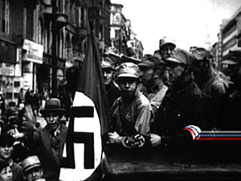

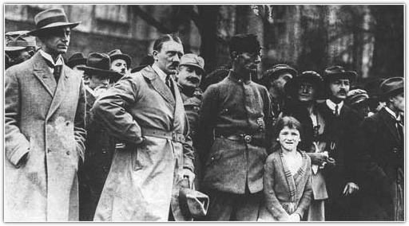

Рис. B I – Адольф Гитлер.1934 г. Рис. B 2- Установление в Германии
нацистского режима

Рисунки В 3 - В 4 - Начало гонений еврейского населения в оккупированной Польше (1939 г.)

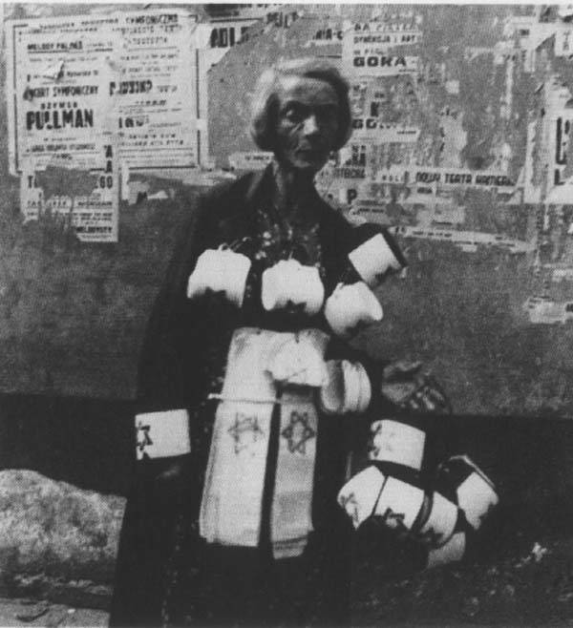
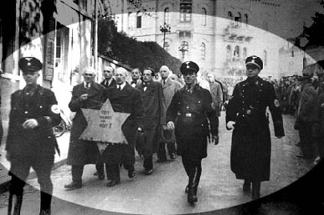

Рис. В 3 – Отличительный знак евреев Рис. В 4 – Препровождение евреев в гестапо для
- «звезда Давида» принудительной регистрации

Рисунки В 5 - В 6 - Организация гетто в Польше (1939 г.)

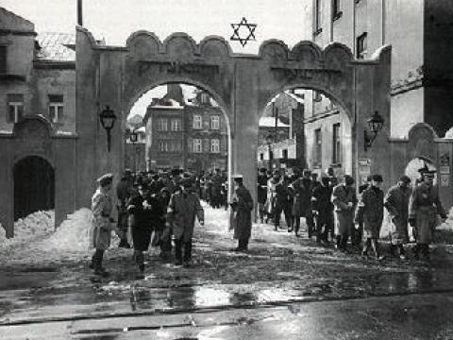
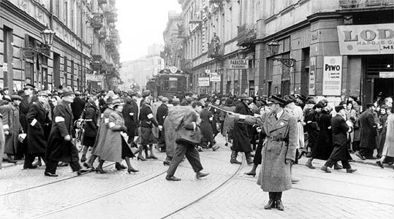

Рис.В 5 – Гетто в Кракове Рис. В 6 – На улицах польских гетто.

23
Приложение B II

Рисунки В 7 - В 10 - Уничтожение еврейского народа в концлагерях и местах массовых расстрелов

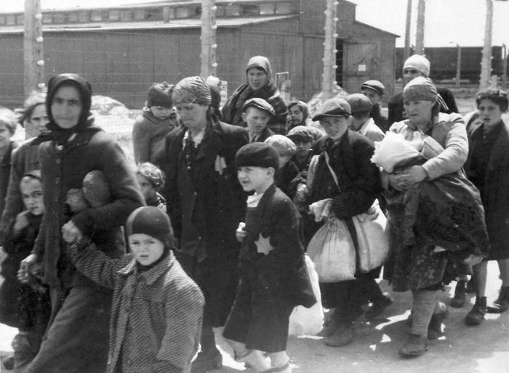
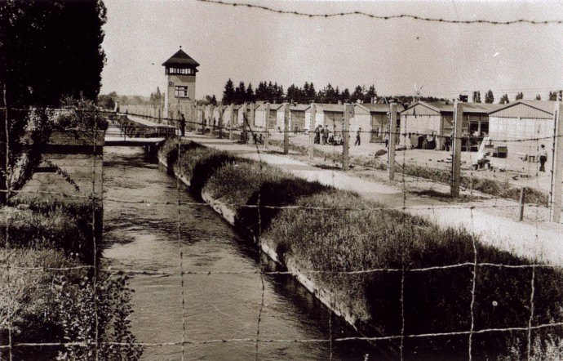

Рис. В 7 – Один из концлагерей Польши Рис. В 8 – Освенцим. Прибывшие в лагерь.

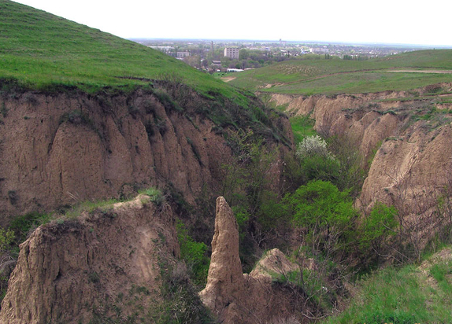
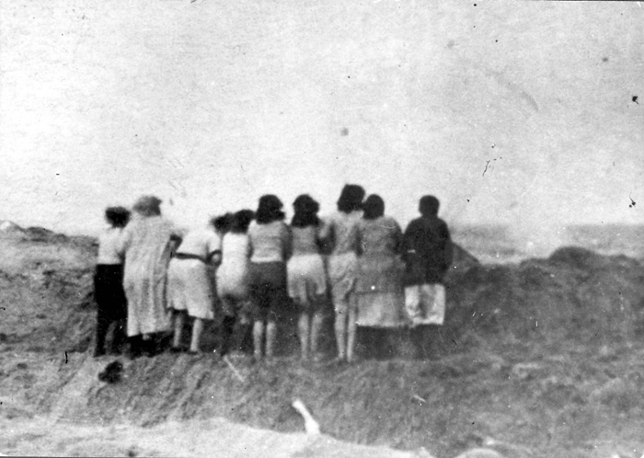

Рис. В 9 – Бабий Яр. Современный вид Рис. В 10 – Бабий Яр. Расстрел еврейских
жителей (30 сентября 1941 г.)

24
Приложение B III

Рисунки В 11 - В 16 - Оскар Шиндлер и фильм С. Спилберга «Список Шиндлера»
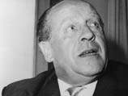
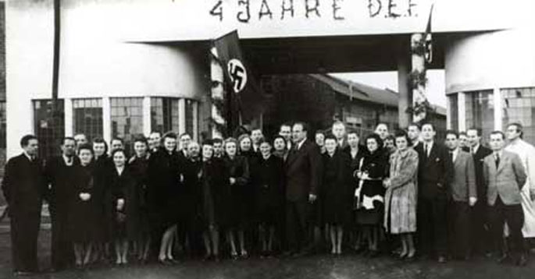
Рис. В 11 – Оскар Шиндлер (1962 г.) Рис. В 12 – О. Шиндлер с еврейскими рабочими на
своей фабрике (1944г.)

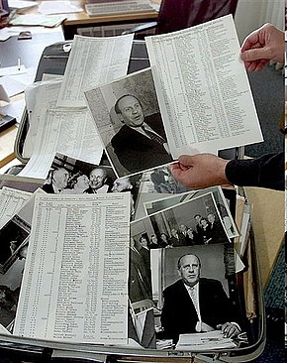

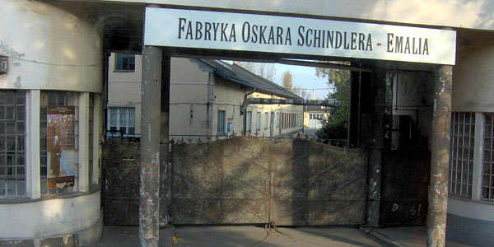

Рис. В 13 – Фабрика О. Шиндлера Рис. В 14 – Оригиналы списков
евреев, спасенных О. Шиндлером

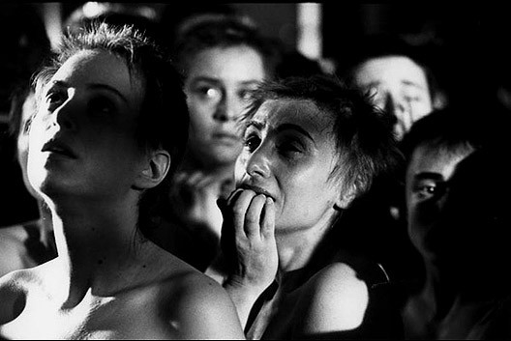
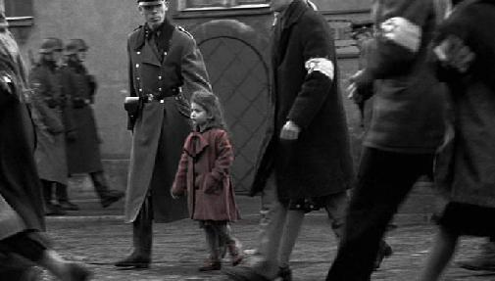
Рис. В 15 – С. Спилберг. «Списки Шиндлера». Рис. В 16 – С. Спилберг. «Список Шиндлера».
Кадр из фильма Кадр из фильма

25
Приложение B IV

Рисунки В 17 - В 22 - Владислав Шпильман и фильм Р. Полански «Пианист»
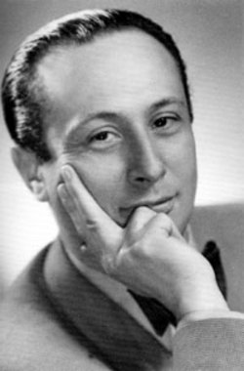
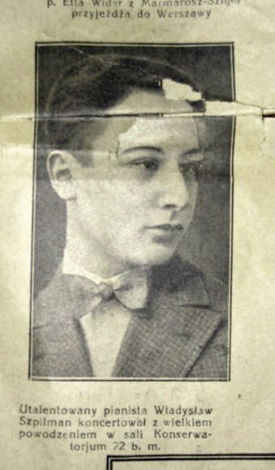

Рис. В 17 - Владислав Шпильман (1935 г.) Рис. В 18 – Юный пианист В. Шпильман

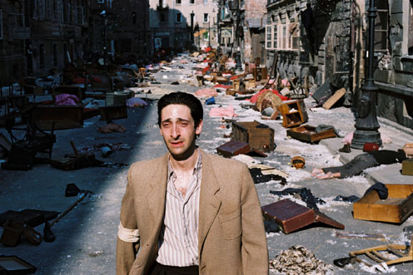
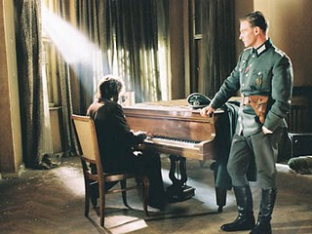

Рис. В 19 – Р. Полански «Пианист». Рис. В 20 – Р. Полански «Пианист».
Кадр из фильма Кадр из фильма

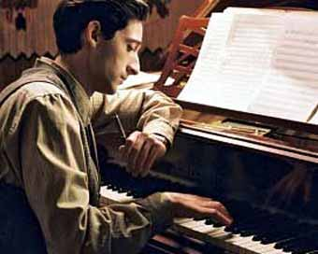
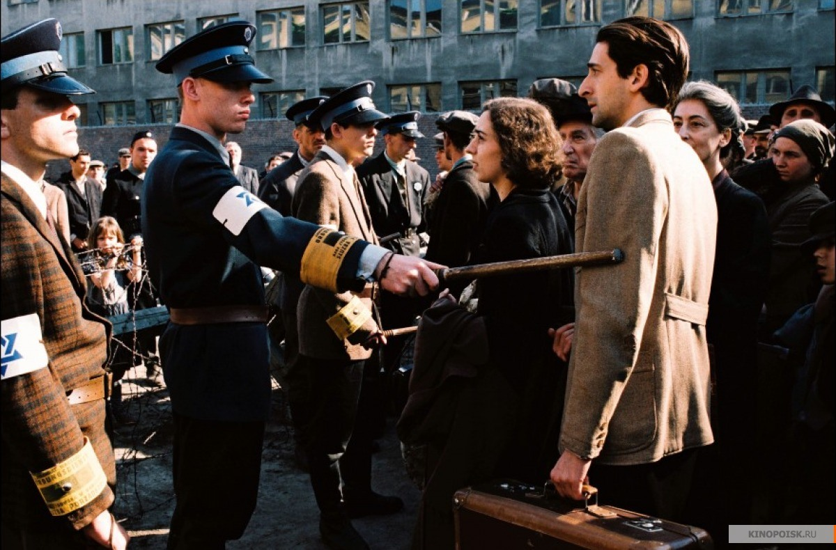

Рис. В 21 – Р. Полански «Пианист». Рис. В 22 – Р. Полански «Пианист».
Кадр из фильма Кадр из фильма

26
Приложение B V

Рисунок В 23 – Члены еврейской общины г. Новороссийска

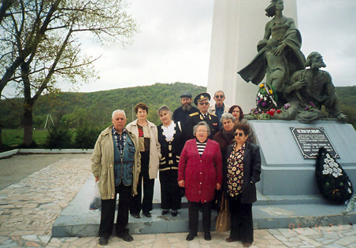

Рис. 23 – Ветераны еврейской общины г. Новороссийска у памятника «Непокоренные»

27
Приложение С I

Рисунок C1 - Результаты опроса « Знаете ли вы что такое Холокост?»
Рисунок 1

Рисунок C1I - Результаты опроса « Коснулся ли Холокост ваших близких и знакомых?»
Рисунок 2

Рисунок C III - Результаты опроса «Смотрели ли вы фильмы о Холокосте?»
Рисунок 3
28
Приложение D I

Каталог художественных и документальных фильмов, посвященных теме Холокоста или позволяющих осветить один из ее аспектов.

29

